ПРОШИВКА D-LINK DIR-815 в РЕЖИМЕ ВОССТАНОВЛЕНИЯ
(в случае если Wi-Fi стал называться «DIR-815-сс», также к Wi-Fi не подключается, у устройств выходит получение IP-адреса)

Подготовка:
1. Файл прошивке загружаем с сайта bashtel.ru открываем «интернет -> Настройка подключения -> DIR-815 -> Прошивки»
( https://www.bashtel.ru/internet/home/nastroyka/?SECTION_ID=121&ELEMENT_ID=14349 )
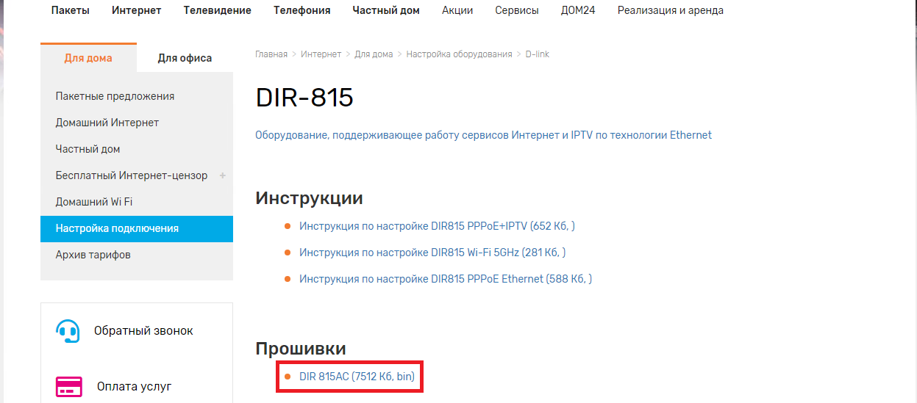

2. Подключаем ПК к роутеру в разъем LAN1, остальные кабели отключаем (WAN/DSL/LAN2-3-4)
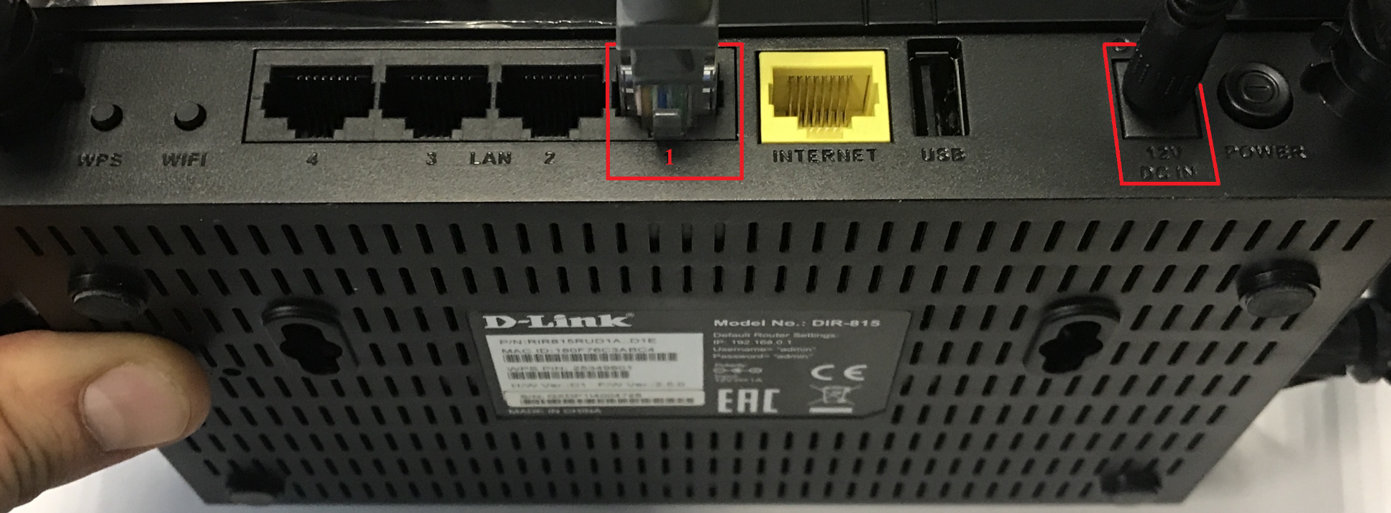

3. Открываем «Панель управления -> Сеть и интернет -> Центр управления сетями и общим доступом -> Изменения параметров адаптера»
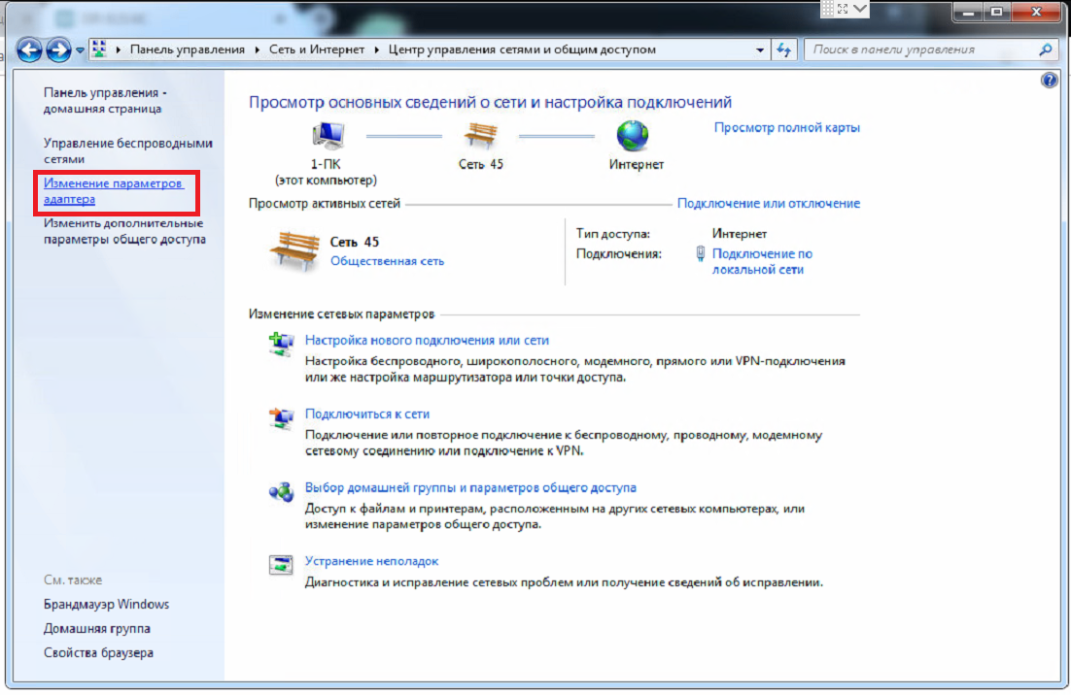

Выбираем «Подключение по локальной сети или Ethernet», нажимаем правой кнопкой выбираем «Свойства»
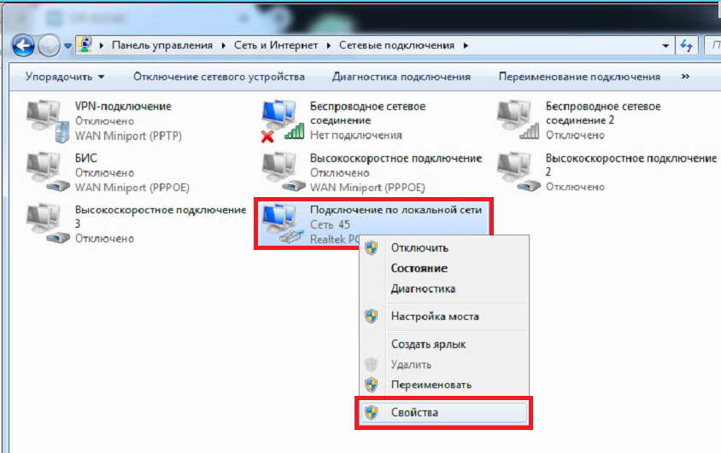

Выбираем «Протокол Интернет версия 4 (TCP/IPv4)» нажимаем кнопку «Свойства»
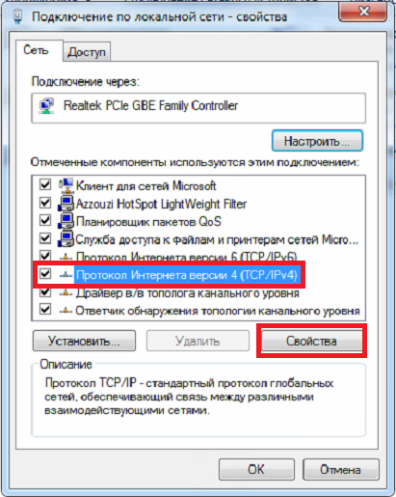

Выбираем «Использовать следующий IP-адрес:»
IP-адрес: 192.168.0.2
Маска подсети: 255.255.255.0
Основной шлюз: 192.168.0.1
Нажимаем «OK» и в предыдущем окне «ОК»
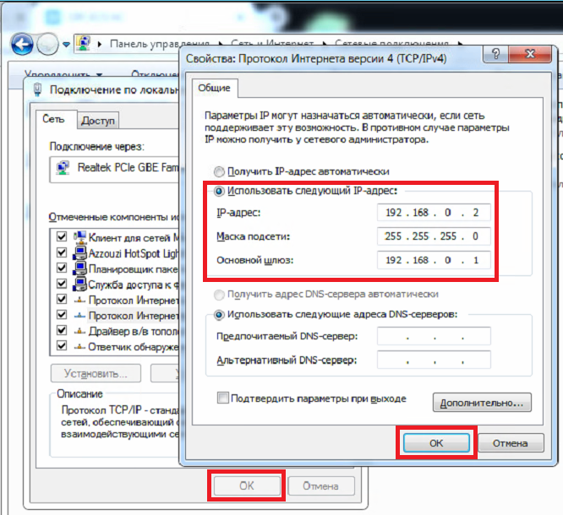

Запускаем роутер в режим восстановления:
1. Отключаем «кабель питания» от роутера, нажимаем на «RESET» и УДЕРЖИВАЕМ
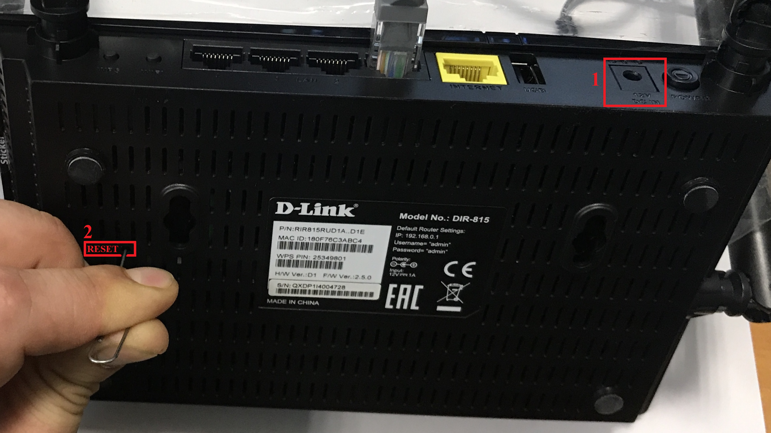

2. Удерживаем «RESET» и подключаем «кабель питания», удерживаем «RESET» в течение 30 секунд
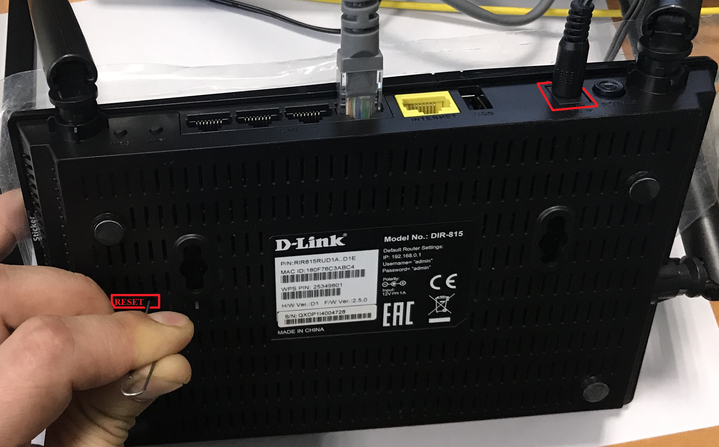

На роутере будут гореть индикаторы: «питания» и «LAN1»
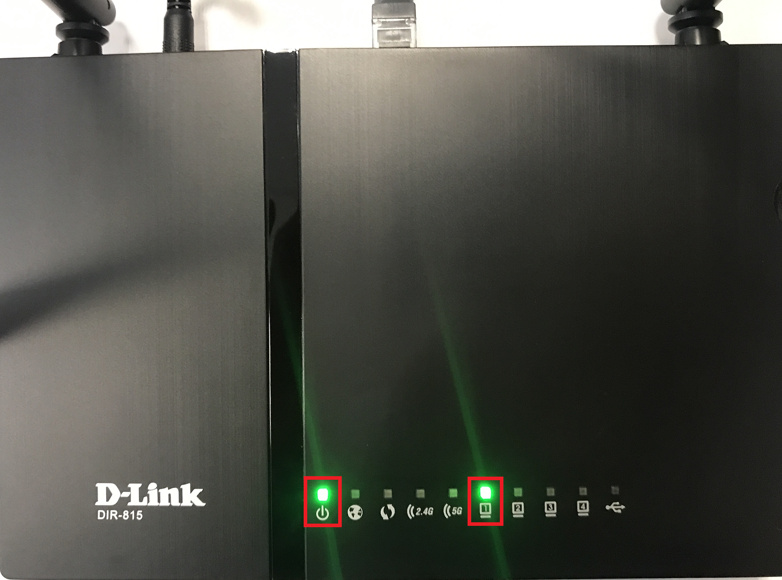

Далее открываем браузер и вводим 192.168.0.1
Откроется «Emergency Web Server»
Нажимаем на кнопку «Выберите файл»
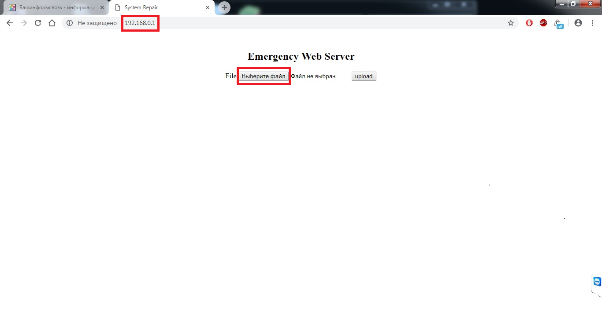

Выбираем загруженный файл «2018.06.25-12.44_DIR_815AC_BASH_1.0.0_release» и нажимаем «Открыть»
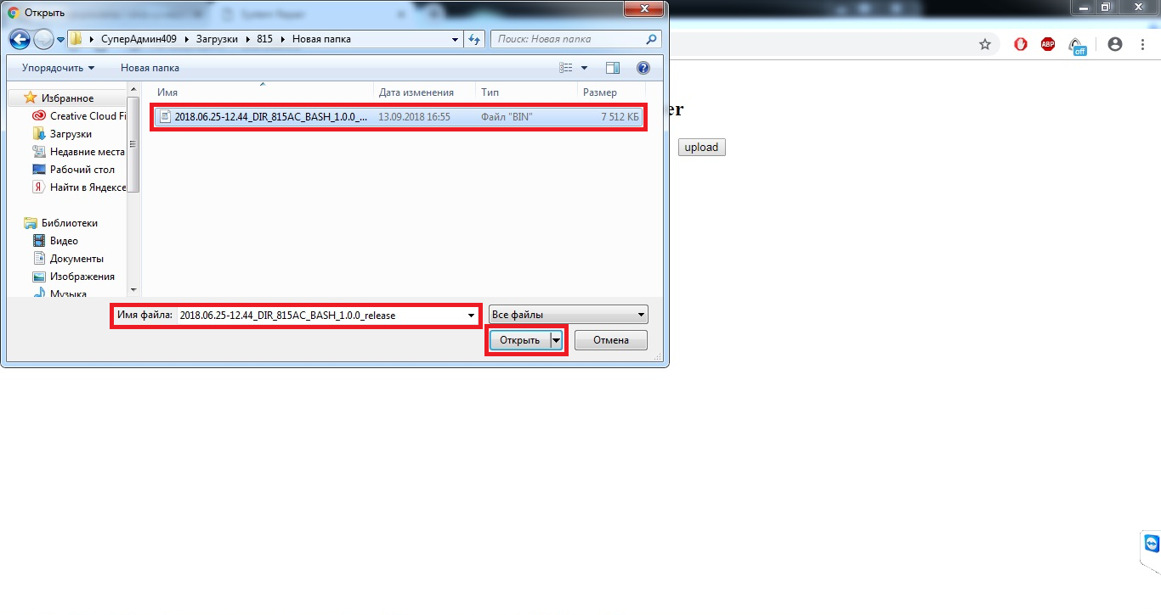

Нажимаем «upload»
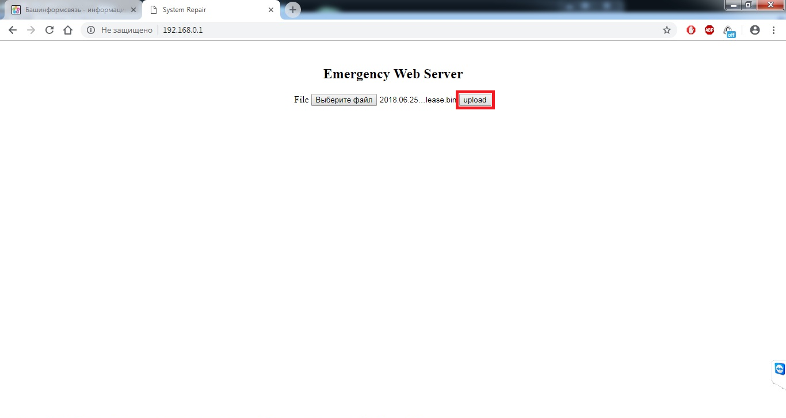

Ожидаем 200 секунд, после завершения роутер будет доступен, сбросьте до заводских и настройки через мастера настройки.
Не забудьте убрать прописанные IP-адреса с сетевой карты, поставьте IP-адрес автоматически / DNS – автоматически
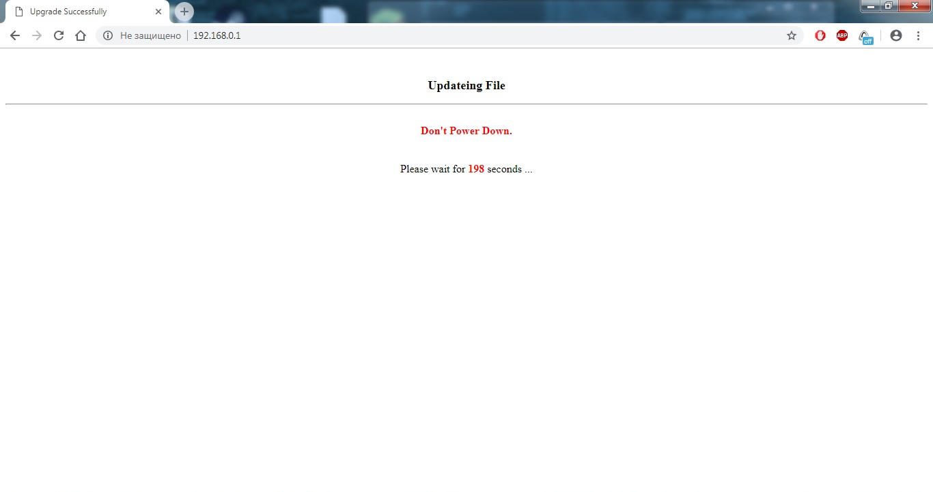

После захода в настройки открываем «Информация о системе» в строке «Версия ПО:» видим 1.0.0
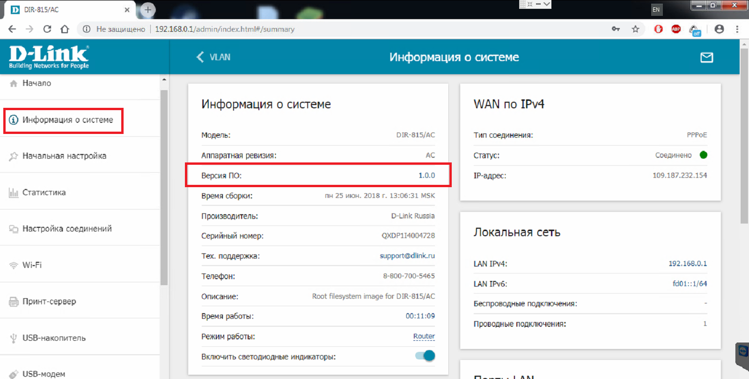
Прошивка завершена

